Archivní číslo vzorku
Odběrové číslo vzorku | 3
Pořadové číslo karty vzorku v databázi | 1407
Místo | Litomyšl, Šantovo nám. 183, Kostel Povýšení sv. Kříže
Objekt | Závěsný obraz PŘIJMUTÍ KŘÍŽE (II. zastavení křížové cesty), autor JOSEF CEREGHETTI, 1773
Místo odběru popis | Vzorek Popis Foto  1 Retuš v místě sešívání plátna nad křížem 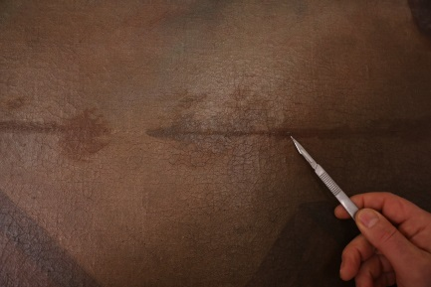  2 Tmavo-modrá draperie v úrovni kolenou Krista 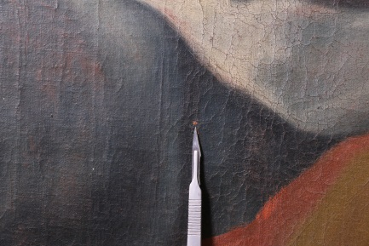  3 Světle-modrá draperie v úrovni kolenou Krista 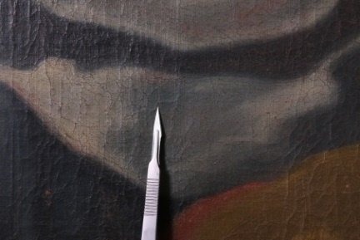  4 Červená draperie pod loktem vojáka 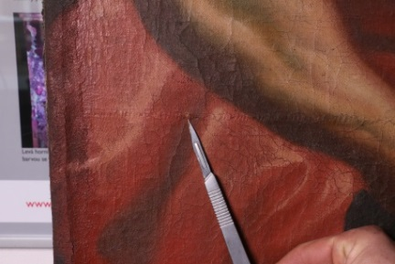  5 Rubová strana – vlákna textilní podložky 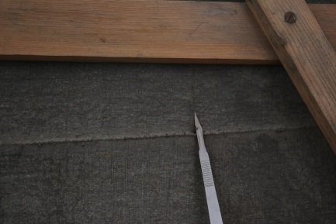
Místo odběru foto
Typ díla | Malba na plátně
Typ podložky (v případě vzorků povrchových úprav / barevných vrstev) | Textilní podložka
Datace objektu | 1773
Zpracovatel analýzy | Ing. Karol Bayer
Zadání analýzy | Stratigrafie barevných vrstev.  Identifikace pigmentů v barevných vrstvách.  Identifikace typu pojiva.
Číslo příslušné zprávy v databázi zpráv | 2018_5
Datum zpracování zprávy k analýze | 30.03.2018

Výsledky analýzy
Vzorek 3

3 | Světle-modrá draperie v úrovni kolenou Krista | 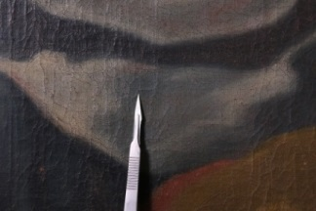

Nábrus, bílé dopadající světlo, fotografováno při zvětšení mikroskopu 500x  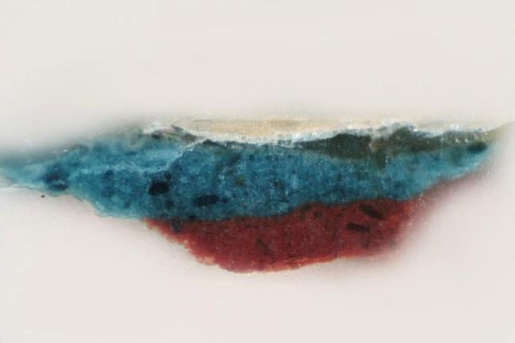 | Nábrus, excitace UV-světlem, fotografováno při zvětšení mikroskopu 500x  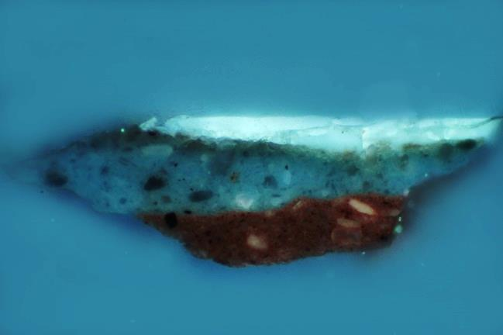
Nábrus, excitace modrým světlem, fotografováno při zvětšení mikroskopu 500x  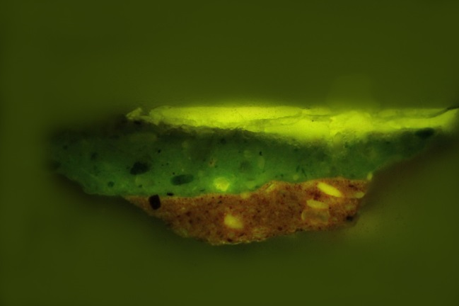 | Nábrus REM-BSE, fotografie v režimu zpětně odražených elektronů  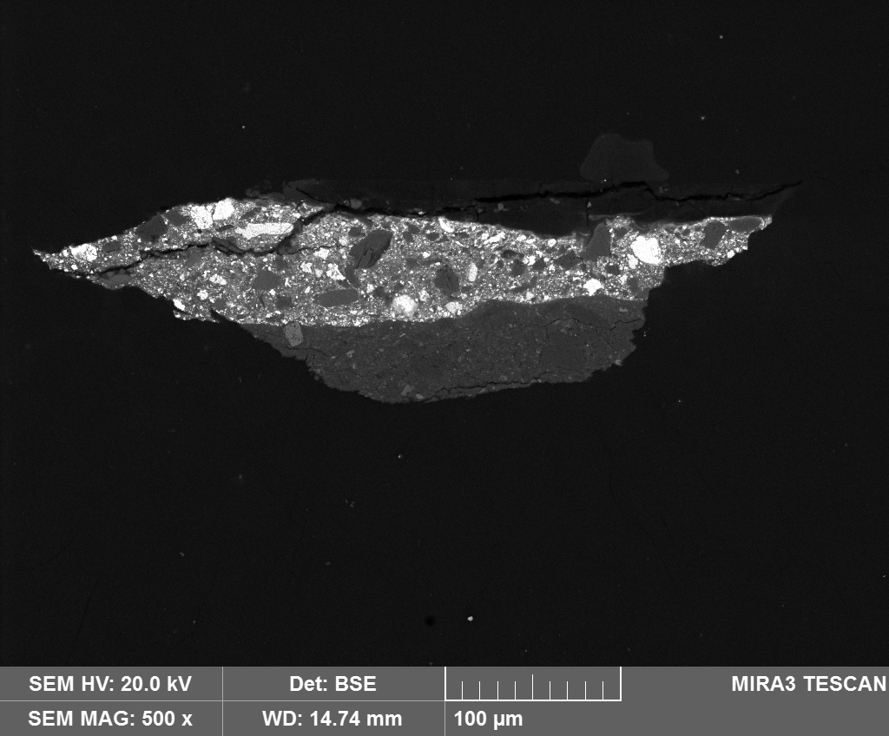

Číslo  vrstvy | Popis vrstvy
3 | Nažloutlá transparentní vrstva – lak na bázi přírodních pryskyřic (nanesený ve dvou vrstvách; pozitivní důkazy na přírodní pryskyřice - mikrochemický důkaz podle Storch-Morawskiho i histochemické vybarvení roztokem červeného barviva alkanna)
2 | Modrá vrstva – obsahuje olovnatou bělobu, horskou křídu (mletý vápenec), příměs pruské modři (pravděpodobně sráženou na substrát – oxid/hydroxid hlinitý); pojivo obsahuje vysychavý olej a příměs přírodní pryskyřice (pozitivní důkazy na vysychavé oleje i přírodní pryskyřice - mikrochemický důkaz podle Storch-Morawskiho a mikrochemický důkaz na alkalické zmýdelnění i přítomnost glycerolu)
1 | Červená podkladová vrstva – obsahuje červený okr, příměs olovnatého pigmentu (pravděpodobně mínium), má stejné složení jako podkladová vrstva (2) ve vzorku 2

Fotodokumentace analýzy

